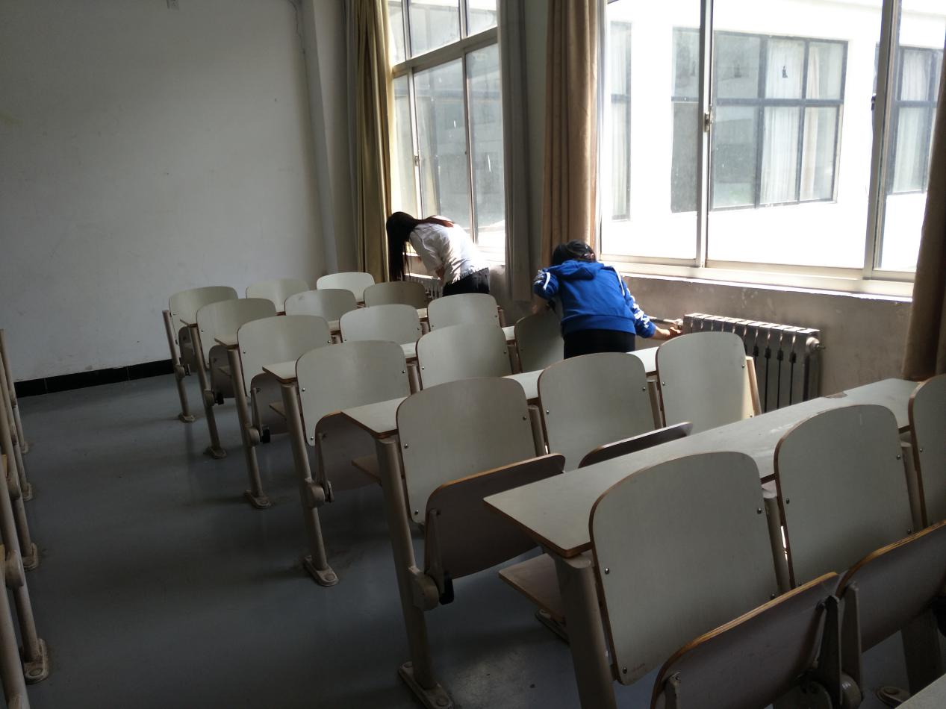

**活动主题：**志愿服务一小时--清理教室、实训室

**活动时间：**2017年5月25日

**活动内容：**5月25日中午12点日照市四叶草爱心志愿者协会在学校举办了“志愿服务一小时”清理教室、实训室活动，该活动主要清理图文信息楼、地滋楼清理。

志愿服务的同学们按时到达活动地点，大家分好小组，拿好打扫工具，组团来到了清理地点，随后立刻投入到活动中。志愿者们毫不嫌脏，用手中的工具仔细的将墙上的脚印和教室的地面清理干净，在志愿者们辛勤的劳动下，教室和实训室变得焕然一新。

此次活动的开展，为他人创造了更好的环境。使我们这次活动更加有意义。